Исследование пространственного распределения фотолюминесценции электронно-дырочной системы в гетероструктуре Si/SiGe/Si с двумя квантовыми ямами
Акмаев М.А.
студент
Московский государственный университет имени М.В. Ломоносова,
физический факультет, Москва, Россия
Физический институт им. П.Н. Лебедева РАН, Москва, Россия
E–mail: mark.akmaev@yandex.ru
В последние годы проявляется повышенный интерес к исследованиям электронно-дырочных бислоев, в которых неравновесные электроны и дырки находятся в различных пространственно разделенных квазидвумерных слоях полупроводниковой гетероструктуры. Электроны и дырки в бислоях могут связываться в пространственно непрямые (диполярные) экситоны. Экспериментально такие бислои были реализованы в гетеросистемах GaAs/AlGaAs I рода с двойными или широкими квантовыми ямами (КЯ) при приложении к структуре электрического поля, перпендикулярного ее плоскости. В таких структурах с бислоями была обнаружена бозе-эйнштейновская конденсация диполярных экситонов [1].
В настоящей работе методом стационарной фотолюминесценции (ФЛ) при гелиевых температурах исследована структура (buffer Si_{1-у}Ge_{у})/tSi/sSi_{1-x}Ge_{x}/tSi/(cap Si_{1-у}Ge_{у}) II рода (х > у), выращенная методом молекулярно-пучковой эпитаксии на подложке из сплава твердого раствора Si_{1-у}Ge_{у}. Две КЯ для электронов образованы в напряженных (растянутых) слоях tSi с толщинами d = 4 нм. Слои tSi разделены напряженным (сжатым) слоем твердого раствора sSi_{1-x}Ge_{x} (барьер для электронов и КЯ для дырок, d = 4 нм.). Образец со структурой представлял собой плоскопараллельную пластину с полированными гранями размерами 15х7х0.4 мм. ФЛ диполярной электронно-дырочной системы в данной структуре была исследована в [2]. Основная цель данной работы – исследовать пространственное распределение интенсивности и спектрального состава ФЛ системы по плоскости образца со структурой.
При низких температурах и высоких уровнях накачки в данной структуре наблюдается образование квазидвумерной диполярной электронно-дырочной жидкости (ЭДЖ). Нами была изучена ФЛ диполярных экситонов и ЭДЖ при регистрации ФЛ как из области возбуждения, так и из боковых граней образца. Показано, что люминесценция диполярной ЭДЖ (QW: dip EHL) появляется на боковых гранях в результате распространения света в образце от места возбуждения.
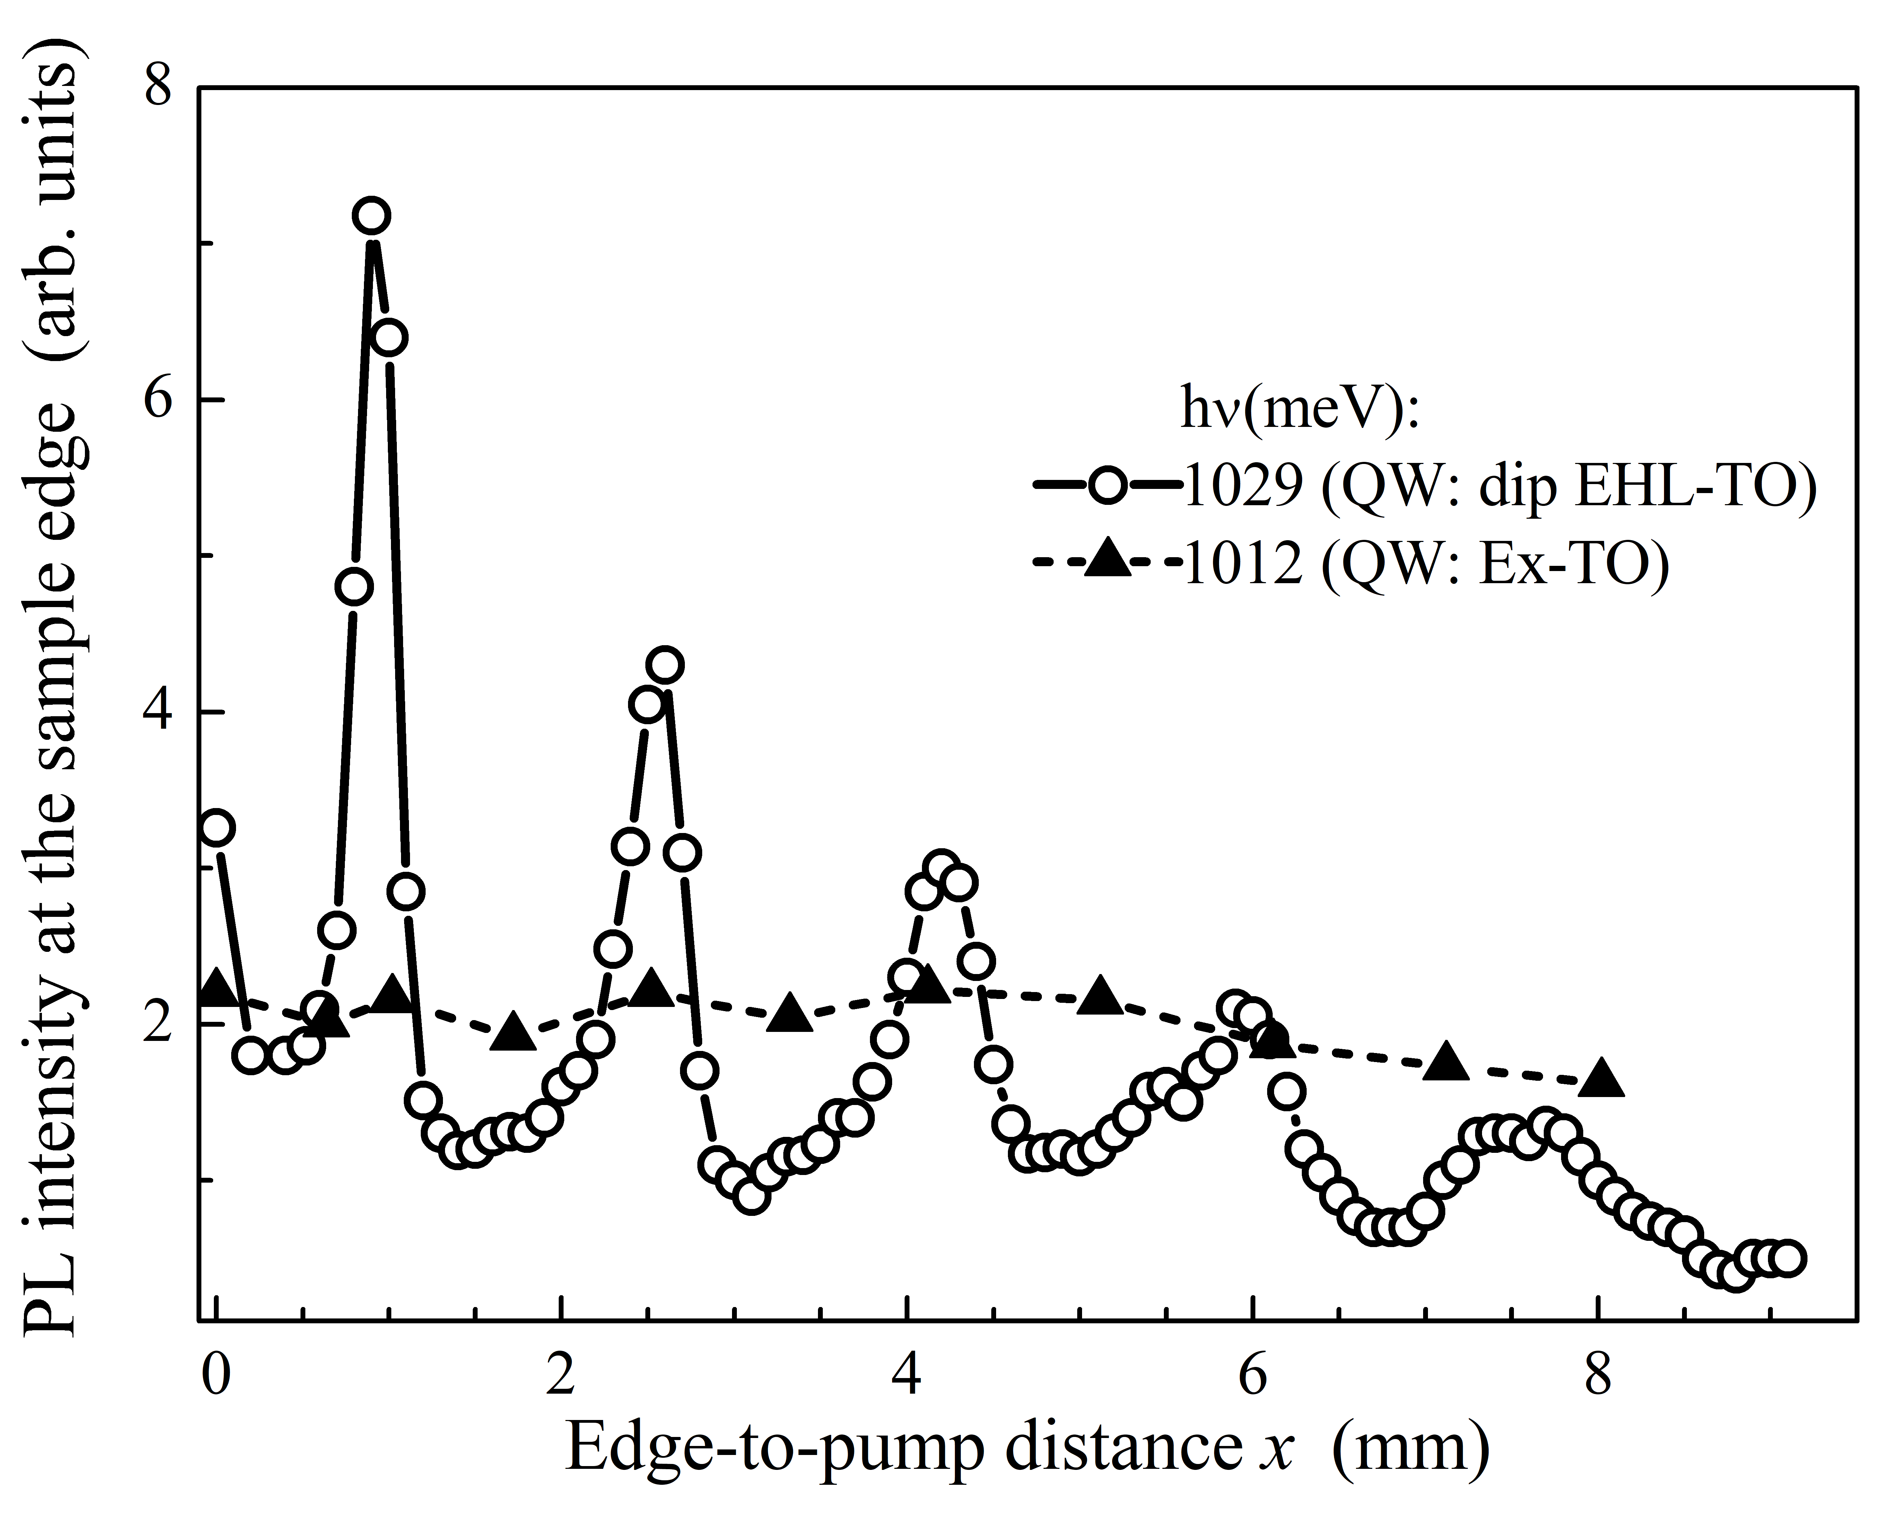 | Рис. 1. Зависимость интенсивности ФЛ линий диполярной ЭДЖ (QW: dip EHL-TO) и линии экситонов в длинноволновой области спектра (QW: Ex-TO) на краю структуры от расстояния между краем структуры и точкой возбуждения (T = 2 К, P = 100 Вт/см²).
Причем, обнаружено, что при изменении расстояния от места возбуждения до края образца, интенсивность линий излучения, выходящего с торцевой грани, осциллирует с периодом, отвечающим толщине образца (рис. 1). Осцилляции излучения, выходящего из торцевой грани тонкой пластины, регистрируются в ограниченную апертуру, при изменении расстояния от грани точечного источника света внутри пластины, и могут быть объяснены при учете угла полного внутреннего отражения. Это означает, что размеры источника люминесценции диполярной ЭДЖ малы.
В то же время, интенсивность длинноволновой компоненты спектра ФЛ (узкая линия, связанная, предположительно, с экситонами (QW: Ех)) практически монотонно медленно уменьшается при увеличении этого расстояния (рис. 1). Что возможно при протяженных по структуре (~ 1 см) размерах источника излучения.
Непосредственные измерения пространственного распределения ФЛ посредством изменения положения области наблюдения относительно места возбуждения (рис. 2) показали, что размеры пятна люминесценции, отвечающего длинноволновой компоненте спектра ФЛ (> 1 см), значительно превышают размеры области люминесценции диполярных экситонов и ЭДЖ (< 0.5 мм при острой фокусировке возбуждающего излучения). К тому же бесфононная компонента экситонов больше по интенсивности, чем фононная. Данные результаты можно объяснить, предположив наличие актов переизлучения бесфононной экситонной линии.
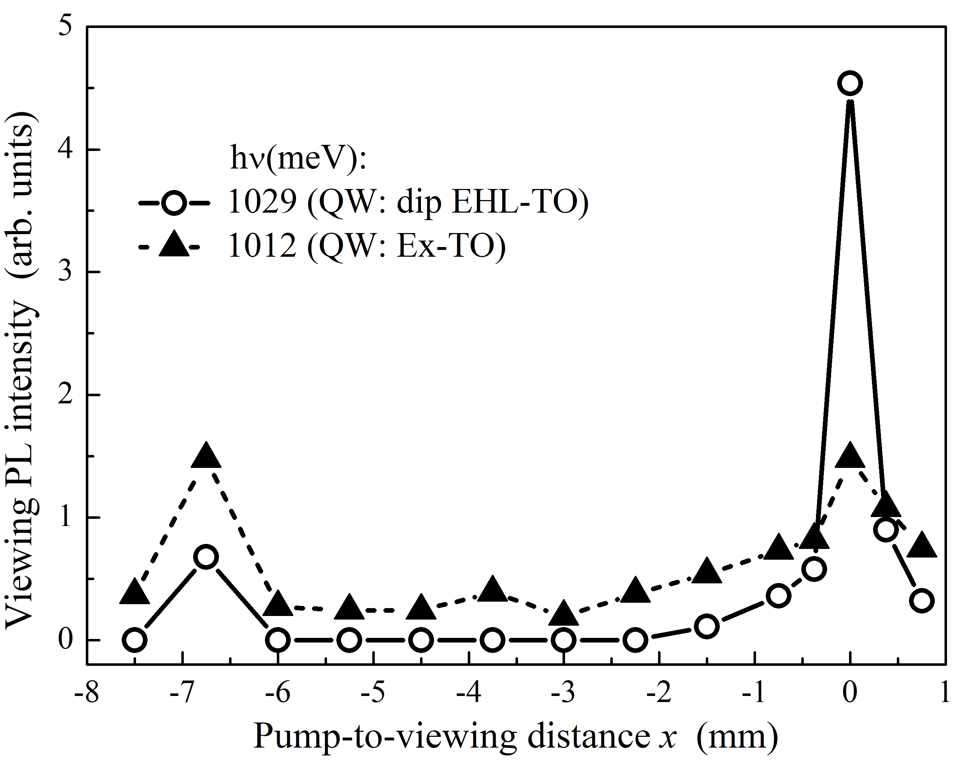 | Рис. 2. Зависимость интенсивности ФЛ линий диполярной ЭДЖ (QW: dip EHL-TO) и линии экситонов в длинноволновой области спектра (QW: Ex-TO) от расстояния между точкой возбуждения и местом наблюдения ФЛ (T = 2 К, P = 100 Вт/см²).

Таким образом, мы наблюдаем две системы неравновесных носителей с различной пространственной локализацией: (точечная, отвечающая диполярной системе, и протяженная в плоскости структуры).
Структуры выращены Новиковым А.В. и Лобановым Д.Н. в Институте физики микроструктур РАН (Нижний Новгород). Автор выражает благодарности сотрудникам ФИАН Цветкову В.А. и Сибельдину Н.Н. за помощь в работе, конструктивные советы и обсуждения результатов.
Работа поддержана грантом Фонда развития теоретической физики и математики «БАЗИС» №18-2-6-97-1, грантом РФФИ №16-29-03352 офи_м и Программами РАН.
Литература
1. Тимофеев В.Б. Коллективные экситонные явления в пространственно разделенных электрон-дырочных слоях в полупроводниках// УФН. 2005. Т. 175. С. 315.
2. Akmaev M.A., Burbaev T.M. Dipolar electron-hole liquid in a double-well SiGe/Si heterosystem. // Journal of Physics: Conf. Series. 2017. V 816, P. 012016.

